Experimenty a príklady – dilema alebo súčinnosť

Gabriela Pavlendová
Katedra fyziky, Stavebná fakulta, Slovenská technická univerzita, Bratislava

Abstrakt: V článku sú opísané jednoduché fyzikálne experimenty ktoré spolu s výpočtom ozrejmujú vybrané state z fyziky. Ich jednoduchosť umožňuje ich využtie aj s väčšími skupinami žiakov. Používanie experimentov zvyšuje zrozumiteľnosť a tým aj záujem o fyziku.

Kľúčové slová: jednoduchý fyzikálny experiment, zrozumiteľnosť a obľúbenosť fyziky, kompetencie

Úvod
Vývoj v každej oblasti života prudko akceleruje. V škole je to vidieť na žiakoch a zmenách požiadaviek kladených na absolventov všetkých typov škôl. Prednovembrové generácie vychádzali zo školy do prvého zamestnania, ktoré bolo pre väčšinu z nich zamestnaním až do odchodu do dôchodku. Toto je už nenávratná minulosť. Škola v súčasnosti by mala pripraviť žiaka na to, ako sa správať v situáciách, ktoré si ani učiteľ ani žiak v čase svojho vzdelávania nevedeli predstaviť. Úloha učiteľa je okrem tradičných disciplín naučiť žiaka ako nájsť informácie a získať zručnosti – aj také, ktoré doposiaľ nemal ani jeden z nich. Učiteľ a žiak by sa teda mali učiť spolu, spolu rozvíjať svoju tvorivosť v celej komplexnosti významu tohto slova.

Niekoľko citátov na zamyslenie a vysvetlenie:

Arthur Koestler:
Kreativita je proces učenia sa, keď učiteľ a žiak sú v tej istej osobe.

Beatrix Potter:
Našťastie ma nikdy neposlali do školy, vymazali by tak moju originalitu.

Linus Pauling:
Najlepší spôsob, ako mať nápad, je mať veľa nápadov.

V podmienkach súčasného školstva a požiadaviek na žiakov je experiment aj napriek akýmkoľvek argumentom o nedostatku času vzhľadom na počet hodin fyziky a objeme učiva nevyhnutnosťou. (O tom, že fyzika v poslednej školskej reforme veľmi utrpela sa už popísala veľa). Fyzikálny experiment robí vyučovanie zaujímavým a zmysluplným. Veľa sa v súčasnosti diskutuje aj o vzdialených experimentoch, najmä pri e-learningovej forme výučby, ale narastajúcu obľubu majú experimenty realizované svojpomocne vyhotovenými pomôckami. Jedná sa hlavne o jednoduché, názorné a z hľadiska prípravy i finančnej náročnosti, čo najdostupnejšie experimenty. Ak ich spojíme s výpočtom žiak si bezprostredne overí užitočnosť osvojovaných fyzikálnych poznatkov a experiment aj počítanie príkladov sa stane súčasťou reálneho života žiaka. Takéto experimenty možno využiť na hodine ale aj zadať ako domácu úlohu. Doma si experiment žiak môže viackrát zopakovať a zamyslieť sa. Takto získané vedomosti sú hlbšie, trvalejšie a poznávanie je zábavnejšie.
Žijeme v čase informačnej revolúcie a nájsť zdroje nápadov je ľahšie ako kedykoľvek predtým. Je potom na každom učiteľovi, ako experimenty zaradí. Počas praxe stredoškolského učiteľa som skúšala rôzne kombinácie, ale mala som aj stabilných obľúbencov, z ktorých niekoľko uvediem.
Na prvých hodinách, keď hovoríme o meraní, zápise laboratórnej práce, neistotách sa mi osvedčila laboratórna práca

Nepriame meranie

Úloha
Určite nepriamym meraním polomer jednotlivých krúžkov na papieri.

Návod
Papier s kruhmi vo veľkom obdĺžniku položte na zem na kopírovací papier potlačenou stranou nadol. Potom na papiere pustite z dostatočnej výšky guličku ( sklenenú, oceľovú) 100 x. Sledujte výšku, z ktorej budete guličku púšťať.

Spracovanie
- Najprv je potrebné spočítať všetky zásahy guľôčky na papieri vo vnútri obdĺžnika a určiť, koľko z nich bolo úplne v určitom z kruhov.
- Potom zmerať plochu obdĺžnika a spočítať počet kruhov. Ak sú všetky kruhy rovnaké môžeme predpokladať, že platí vzťah:
Zásahy vnútri kruhu/všetky zásahy = plocha všetkých kruhov/plocha obdĺžnika
Z tohto vzťahu je možné vyjadriť plochu všetkých kruhov.
- Ďalej treba spočítať všetky kruhy a určiť obsah jedného kruhu.
- Z obsahu jedného kruhu potom už možno pomocou známeho vzťahu S =ΠR2 jednoducho dopočítať polomer kruhu R.

Ďalší postup už závisí na tom, koľko času máme. Ja som si počas merania študentov pripravila tabuľku, kde som potom zapísala vypočítané polomery jednotlivých dvojíc a vypočítali sme výberový priemer, potom podľa toho s akou vekovou kategóriou som robila sme počítali neistoty. Porovnali sme našu hodnotu s hodnotou zmeranou pravítkom.

Ak nie je dostatok času stačí zadať posledný bod:

Porovnajte vašu hodnotu s polomerom ostatných skupín študentov a zmerajte polomer kruhu pravítkom. Ako veľmi sa líšili hodnoty medzi jednotlivými skupinkami a polomer nameraný priamo? Kde podľa vás vznikli najväčšie nepresnosti?

V každom prípade je pre žiakov prekvapivé, aký presný je výsledok merania.

Toto cvičenie môže byť zaradené do výučby aj pred výkladom Rutherfordovho modelu atómu. Jedná sa vlastne o simuláciu časticového experimentu, kedy sú terčíky z určitého materiálu ostreľované vysokoenergetickými časticami.

Pri preberaní voľného pádu sa ponúka zaujímavá úloha: zisťovanie reakčného času.

Reakčný čas

Úloha
Určite reakčný čas s použitím pravítka

Pomôcky
pravítko

Návod
Jeden žiak drží visiace pravítko a v niektorom (nečakanom) okamihu ho pustí. Druhý žiak je pripravený a snaží sa pravítko čím skôr zachytiť (aby bolo samotné chytanie jednoduché, pravítko visí medzi prstom a ukazovákom). Keď žiak pravítko pustí, toto začne padať, klesne o nejakú dĺžku a potom ho druhý žiak zachytí.

Pád pravítka môžeme považovať za rovnomerne zrýchlený pohyb zo zrýchlením g, prejdená dráha je pritom daná vzťahom . Preto keď odmeriame dráhu, ktorú pravítko prešlo kým sme ho zachytili, môžeme určiť ako dlho padalo (to je presne reakčná doba) pomocou toho istého vzťahu. Môžeme porovnať reakčný čas na rôzne podnety, chytáme pravítko so zatvorenými očami a signál je tlesknutie, pichnutie špendlíkom. Opäť robíme viac meraní a výberový priemer.

K tomuto cvičeniu pekne nadväzuje príklad o bezpečnej ceste autom

Bezpečná jazda automobilom

Automobil sa pohybuje po priamej vodorovnej ceste stálou rýchlosťou v₀ = 72 km/h. Vodič uvidí v diaľke vo vzdialenosti 95 m prekážku, spadnutý strom, a začne brzdiť. Jeho reakčná doba na prekážku bola t₀ = 1,6 s, až začnú brzdy účinne pôsobiť. Potom automobil znižuje svoju rýchlosť za každých 2,5 s o 10 m/s.
- Na milimetrový papier nakresli graf závislosti rýchlosti v automobilu od času t.
- Pomocou grafu urči čas t1, za ktorý vodič od okamihu uvidenia prekážky automobil zastaví.
- Pomocou grafu urči dráhu s1, ktorú automobil za čas t1 prejde. Zastane pred prekážkou alebo narazí do nej?
- V prípade, že by vodič bol nepozorný a jeho reakčný čas by sa zvýšil na t0´ = 2,5 s stačil by za uvedených podmienok brzdenia zastaviť pred prekážkou? Nakresli do pôvodných súradníc farebne graf pre tento prípad.
- Rovnako zlé brzdenie môže spôsobiť zhoršený stav bŕzd automobilu. Spomaľovanie automobilu pri brzdení v tom prípade by bolo menšie, napr. za každé 4 s o 10 m/s. Nakresli do pôvodných súradníc farebne graf pre tento prípad.
- Aké poučenie z toho pre vodičov a technický stav vozidla vyplýva?

Ďalšia obľúbená laboratórna práca je meranie rýchlosti výstrelu diabolky. Rada som ju používala v prvom ročníku, keď už sme mali za sebou dynamiku a celok o energii. Jej prednosťou je komplexnosť a pre žiakov je jednoznačne zážitkom. Nehovoriac o udivených pohľadoch ostatných žiakov a kolegov, keď „beháte po škole so zbraňou“

Rýchlosť výstrelu diabolky
Jeden spôsob ako určiť rýchlosť projektilu pri výstrele, je zmerať dráhu dreveného kvádra, ktorú prejde po podložke po zásahu projektilom.

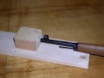

Pomôcky
vzduchovka, drevená doska (0,5 - 1 m dlhá), drevené kvádre (50 - 300 g), meter, váhy

Návod
Dosku položíme na stôl a k jednému okraju položíme drevený kváder. Nabitú vzduchovku priložíme hlavňou zboku ku kvádru vodorovne s podložkou a vystrelíme. Kváder sa posunie o niekoľko centimetrov až o niekoľko desiatok centimetrov (podľa hmotnosti). Túto vzdialenosť zmeriame metrom.

K výpočtu rýchlosti diabolky budeme potrebovať poznať jej hmotnosť, tú určíme zvážením väčšieho počtu diaboliek.

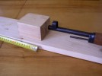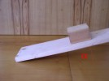

Budeme potrebovať poznať súčiniteľ trenia medzi kvádrom a podložkou. Ten môžeme zmerať niektorou klasickou metódou, napríklad zmeraním uhlu naklonenia dosky, pri ktorom sa kváder pohybuje rovnomerným pohybom. Z rovnosti síl na naklonenej rovine v takom prípade vychádza pre súčiniteľ trenia f

f = tg£

Spracovanie
Označme si hmotnosť diabolky m a jej rýchlosť pri výstrele v. Hmotnosť dreveného kvádra je M a rýchlosť kvádra s diabolkou tesne po zásahu je w.

Pri zásahu musíme počítať so zákonom zachovania hybnosti (mechanická energie strely sa nepremení len na pohybovú energiu kvádra, ale aj na deformáciu a teplo, čo nevieme vyjadriť).

Po zásahu sa pohybová energie kvádra so strelou postupne premieňa na prácu trecích síl, ktorú vyjadríme ako súčin trecej sily a dráhy s. Zákon zachovania energie zapíšeme:
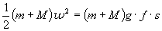

odkiaľ rýchlosť kvádra so strelou po zásahu je:

Dosadením do prvého vzťahu pre zachovanie hybnosti dostávame hľadanú rýchlosť výstrelu diabolky:

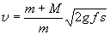

S rýchlosťou je spojená aj ďalšia laboratórna práca, ktorú som využívala pri preberaní kmitavého pohybu. Moja otázka na začiatku bola, prečo nás vlastne bolí, keď nám pichnú injekciu do zadku a prečo je to ešte horšie, keď je sestrička nahnevaná a ponáhľa sa.

Meranie rýchlosti strely s fľašou a injekčnou striekačkou

Pomôcky
Prázdna fľaša od minerálky, niť, malá injekčná striekačka.

Návod
Fľašu od minerálky zavesíme na dve rovnobežné nite tak, že jej os je vodorovná (obr. 4). Fľaša predstavuje oscilátor, ktorý môže kmitať tak, že fľaša koná pritom len postupný pohyb. Do injekčnej striekačky natiahneme napr. 5 ml vody.
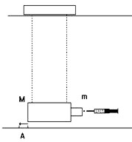

Spracovanie
Vodnú strelu vystreľujeme pri pokusoch zo striekačky postavenej ústim oproti otvoru fľaše v smere osi fľaše. Vybudené kmity fľaše majú relatívne malý útlm. Kmitanie pokračuje dlhšiu dobu, ktorá postačí na pohodlné určenie amplitúdy A. Zo známej hmotnosti m fľaše, hmotnosti ms vodnej strely a z nameranej amplitúdy A a periódy T kmitov, vieme určiť rýchlosť „vodnej strely“.
Zo zákona zachovania hybnosti pre rýchlosť strely vs vychádza
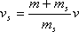
pričom okamžitá rýchlosť v fľaše po „výstrele“ je daná maximálnou rýchlosťou oscilátora, takže
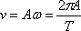.
Naše výsledky boli okolo 10 ms⁻¹. Keďže sme motorizovaná generácia využila som príležitosť na premenu jednotiek na kmh⁻¹. 36 kmh⁻¹ je rýchlosť, ktorou sa v centre mesta jazdí (alebo malo by sa) autom. Nečudo, že to bolí, keď si očkovacia látka prediera cestu.

Posledná zaujímavá laboratórna práca, ktorú by som chcela predstaviť je meranie na priblíženie zákona rádioaktívnej premeny.

Zákonitosti rádioaktívnej premeny

Pomôcky
100 hracích kociek, mincí alebo cukríkov

Úloha
zistiť funkčnú závislosť počtu nepremenených rádionuklidov od času

Návod
žiaci sa rozdelia na 10 skupín. Každá skupina dostane 10 kociek. Na povel žiaci hodia kocky a spočítajú počet kociek na ktorých je 6. To budú rozpadnuté jadrá a z ďalšieho hádzania budú vyradené. Na tabuli zapíšeme do pripravenej tabuľky počet hodov 6 (rozpadnutých jadier). Každý hod budeme považovať za jednotku času. Pokračujeme až kým nedostaneme 6 na všetkých kockách.

Spracovanie
Hodnoty z tabuľky vynesieme do grafu. Počet jadier dN, ktoré sa v priebehu času dt premenia závisí od počtu ešte nepremenených jadier N v čase t, od časového intervalu dt a od pravdepodobnosti premeny λ: dN = - λ N dt.
Po integrovaní
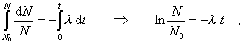
dostaneme zákon premeny, udávajúci závislosť počtu ešte nepremenených rádionuklidov po uplynutí času t v tvare:
kde N₀ je počiatočný počet nuklidov nestabilného izotopu v čase t = 0 s. Pre dobu polpremeny platí:

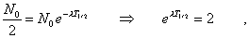
odkiaľ dostávame súvis medzi dobou polpremeny a konštantou premeny:
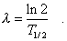
Okrem laboratórnych prác realizovaných v škole alebo doma mali medzi žiakmi popularitu aj experimenty, ktoré si sami vyhľadali a neskôr prezentovali pred spolužiakmi z triedy, potom školy a niektorí aj na dňoch fyziky organizovaných RNDr. Tatianou Hajdúkovou.

Niekoľko obrázkov z jedného takéhoto dňa.
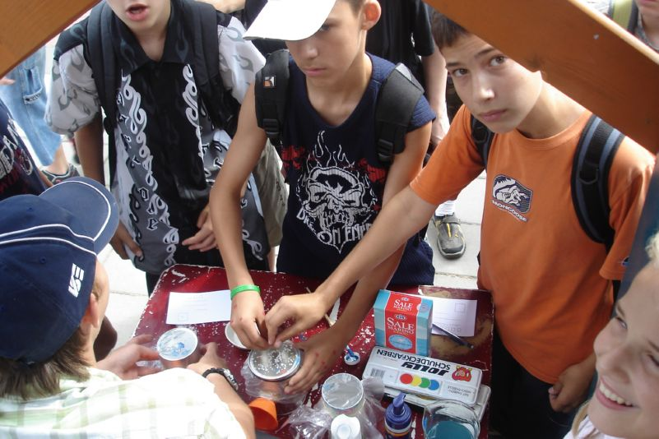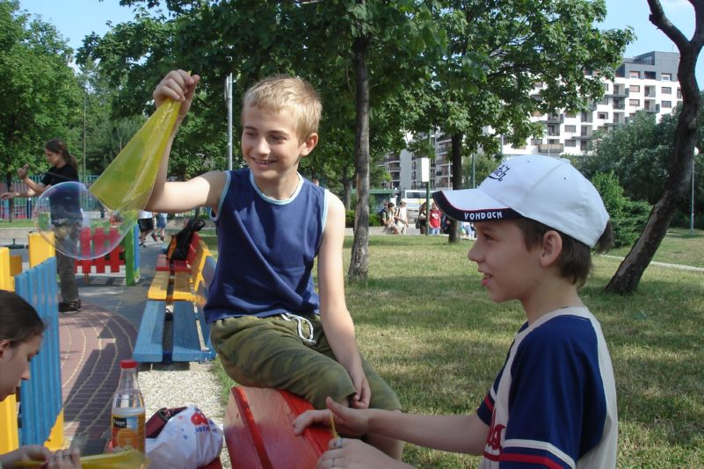
Obr. 1. Hudobná pohľadnica Obr. 2. Megabubliny

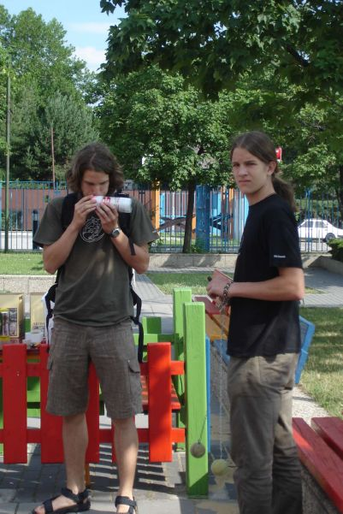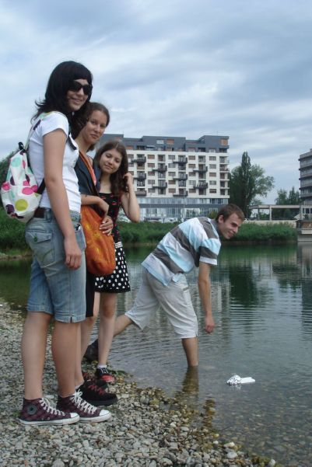

Obr. 3 Klaksón Obr. 4 Plavidlo na sviečkový pohon

V posledných rokoch sme si zvykli hodnotiť predmety podľa toho ako rozvíjajú kompetencie žiakov. Z pohľadu experimentov vo fyzike to vyzerá takto:
Kompetencia k celoživotnému vzdelávaniu - reflektovanie procesu vlastného pozorovania, popisovania, analyzovania, modelovania sledovaných dejov.
Sociálne komunikačné kompetencie-spracovanie informácií v grafickej, obrazovej, analytickej, dátovej forme

Kompetencie uplatňovať matematické myslenie a poznanie v oblasti vedy a techniky-
využívanie vzorcov, modelov, štatistiky, diagramov, obrazov, grafov, tabuľky na zachytenie a popísanie pozorovaných dejov tvorba a overovanie hypotéz, schopnosť naznačiť záver konzistentný s pozorovaním, komentovať chyby merania, schopnosť naznačiť validitu záverov založených na množstve pozorovaní, schopnosť vyhodnotiť celkový experiment včítane použitých postupov, identifikovať trendy v dátach, vytvárať predpovede založené na dátach, naznačovať závery založené na dátach, použiť poznatky na vysvetlenie

Kompetencie sociálne a personálne-spolupráca a zodpovednosť za prácu v skupine, schopnosť akceptovať skupinové rozhodnutia.Tolerovať odlišnosti jednotlivcov a iných, diskutovať a viesť diskusiu o odbornom probléme,vytvárať si vlastný hodnotový systém.

Kompetencie pracovné- samostatné projekty, rovesnícke vyučovanie

Kompetencie vnímať a chápať kultúru a vyjadrovať sa nástrojmi kultúry
vedecká práca v skupine je úspešná len ak sa sleduje záujem celku a nie jednotlivca- deľba úloh, aktívne počúvanie, brainstorming a pod.

Na záver dovoľte ešte čínske príslovie: Ak sa učíš preto, aby si si zapamätal, zabudneš. Ak sa učíš preto, aby si porozumel, zapamätáš si.

Literatúra:
[1] BANÍK, I. a kol.: Fyzika netradične 1- Mechanika, 3. vydanie, Vyd. STU v Bratislave, 2007, 469 s., ISBN 978-80-227-2613-9
[2] BANÍK, I., BANÍK, R.: Kaleidoskop učiteľa fyziky 1-10, MC mesta Bratislavy, 1992-2000
[3] BEDNARÍK, M., ŠIROKÁ, M.: Fyzika pro gymnázia - Mechanika. PROMETHEUS, Praha, 2000.
[4] Aká je vaša reakčná doba? [citované 2006].Dostupné na:< http://www.ucmeradi.sk/index.php?da_show=174&&full=1&lang=1&sid=4c14b2509513f6.87688951&ident=4&fetch=44&findtext=reak%E8n%FD+%E8as&show44_view=0>
[5] Rychlost výstřelu diabolky. [citované 2008]. Dostupné na http://fyzweb.cuni.cz/dilna/krouzky/strela/strela.htm>
[6] ModellingRadioactiveDecay. [citované 2008]. Dostupné na http://www.iop.org/activity/education/Projects/Teaching%20Advanced%20Physics/Atomic%20and%20Nuclei/Radioactivity/page_5485.html
[7] ŠUJANOVÁ,J., PAVLENDA,P.:E-learning a znalostný manažment. Fórum Manažéra Vol. 2, č. 2. s. 54--55. ISSN 1336-7773.
[8] VAŠKOVÁ, Ľ. Kľúčové kompetencie technikov. Bratislava : STU, 2008. 111 s. ISBN 978-80-227-2825-6.

